Изначально Вышестоящий Дом Изначально Вышестоящего Отца
Подразделение ИВДИВО Подразделение ИВДИВО Красноярск 960 архетипа ИВДИВО Аватара Синтеза Янов ИВАС Кут Хуми
Совет Синтеза подразделения
Протокол Совета от 16.01.2024
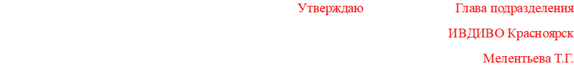
29.01.2024
Присутствовали:
1. Лачинова Ю.В.
2. Мелентьева Т.Г.
3. Шайдулина И.Ш.

Состоялись
1. Обсуждение методов реализации стратегии развития курсов Синтеза ИВО в подразделении.
2. Концентрация Синтеза проведенных Синтезов ИВО за прошедший месяц.

Решения
- 1. Стяжены Синтез ИВО, Синтез Синтеза ИВО и Синтез Созидания ИВО в накоплении и концентрации Синтеза, Иерархический Зов на развёртывание условий в организации 1 курса Синтеза ИВО, Детского Синтеза ИВО в подразделении, в соответствии с утвержденной стратегией развития Синтеза в подразделении.
- 2. Рекомендовать Совету ИВО определить и назначить ответственных ДП по решению задач внешней деятельности организации 1 Курса Синтеза ИВО, Детского Синтеза.
- 1.Обновление Ядер Синтеза Нити Синтеза Столпа подразделения явлением изменений Синтеза в ИВДИВО, итогами явленных Синтезов в подразделении (30 и 62 Синтезы ИВО). Развёрнут накопленный Синтез ИВО в активации Ядер Синтеза ИВО 2 и 4 курсов Синтеза ИВО в развитии соответствующих Частей у граждан ИВДИВО Красноярск.
- 2. Рекомендовать разработать до конца синтез-года полномочий Аватарам ИВО Совета ИВО по своему горизонту Синтезы ИВО 2 и 4 курсов, явленных в подразделении в течение 2022 -2024 г.г., в подведении итогов разработки Образа Служащего, во исполнение поручения (на 103 Синтезе ИВО 09.2022).

Составил: Глава Совета Синтеза подразделения ИВДИВО 960 Архетипа ИВДИВО (448 аретипической Октавы) Аватара Синтеза Янова Лачинова Юлия Валерьевна.

